CÂMARA MUNICIPAL DE ITAPEVI

**ENCAMINHA-SE**

10/05/2022

_______________________

**PRESIDENTE**

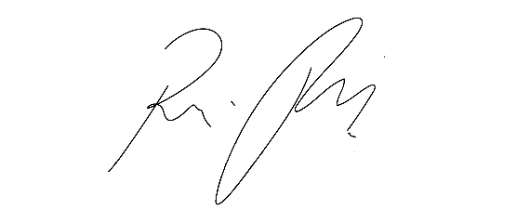

**Indicação Nº 1443/2022**

**Súmula**: - Solicita providências do Executivo junto a Secretaria de Infraestrutura e Serviços Urbanos, Sr. Marcos de Oliveira Anjos, para que **realize a limpeza e revitalização da Praça 18 de fevereiro, neste Município.**

**INDICO** à Mesa, na forma regimental vigente, seja oficiado ao Excelentíssimo Senhor Igor Soares, Prefeito Municipal, para que interceda junto à Secretaria de Infraestrutura e Serviços Urbanos, e providencie a limpeza e revitalização da Praça 18 de fevereiro, neste Município.

**Justificativa**

**Senhor Presidente:**

**Senhores Vereadores:**

**Senhoras Vereadoras:**

Em visita ao local verifiquei que a praça necessita de uma limpeza geral, colocação de mais bancos, sobretudo, serviço de revitalização tornando o ambiente mais harmonioso e aconchegante, uma vez que, as famílias contam com aquela praça em perfeita condição de uso e um ambiente satisfatório para o convívio de seus filhos e familiares.

Sendo assim, peço a esta competente Secretaria que inclua o pedido no cronograma de obras.

Sem mais para o momento, renovo protestos da mais elevada estima e distinta consideração.

Sala das Sessões Bemvindo Moreira Nery, 02 de maio 2022.

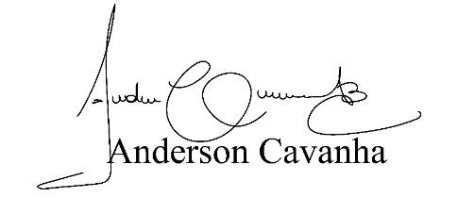

**(Bruxão Cavanha – PL)**

**Vereador**

